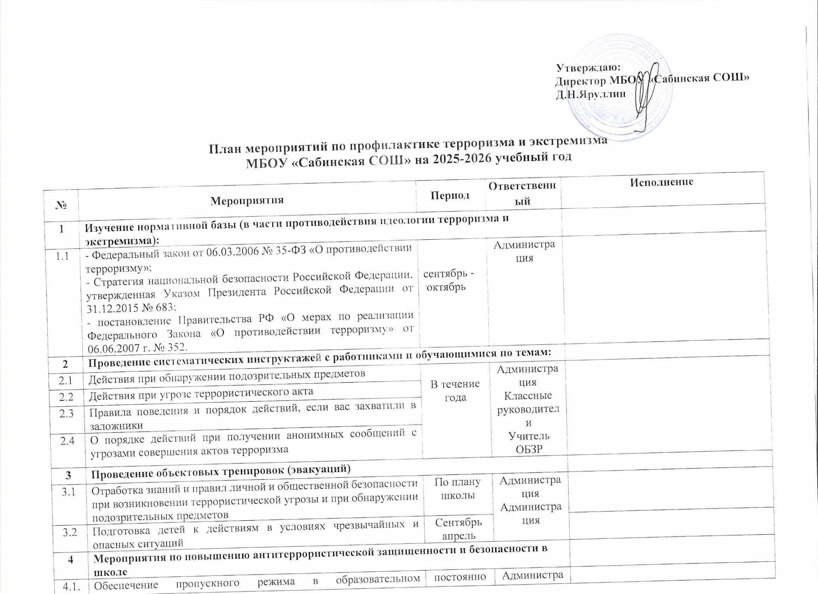

План мероприятий по профилактике терроризма и экстремизма
МБОУ «Сабинская СОШ» на 2025-2026 учебный год

№ | Мероприятия | Период | Ответственный | Исполнение
1 | Изучение нормативной базы (в части противодействия идеологии терроризма и экстремизма):
1.1 | - Федеральный закон от 06.03.2006 № 35-ФЗ «О противодействии терроризму»;  - Стратегия национальной безопасности Российской Федерации, утвержденная Указом Президента Российской Федерации от 31.12.2015 № 683;  - постановление Правительства РФ «О мерах по реализации Федерального Закона «О противодействии терроризму» от 06.06.2007 г. № 352. | сентябрь -  октябрь | Администрация
2 | Проведение систематических инструктажей с работниками и обучающимися по темам:
2.1 | Действия при обнаружении подозрительных предметов | В течение  года | Администрация  Классные руководители  Учитель ОБЗР
2.2 | Действия при угрозе террористического акта | В течение  года | Администрация  Классные руководители  Учитель ОБЗР
2.3 | Правила поведения и порядок действий, если вас захватили в заложники | В течение  года | Администрация  Классные руководители  Учитель ОБЗР
2.4 | О порядке действий при получении анонимных сообщений с угрозами совершения актов терроризма | В течение  года | Администрация  Классные руководители  Учитель ОБЗР
3 | Проведение объектовых тренировок (эвакуаций)
3.1 | Отработка знаний и правил личной и общественной безопасности при возникновении террористической угрозы и при обнаружении подозрительных предметов | По плану школы | Администрация  Администрация
3.2 | Подготовка детей к действиям в условиях чрезвычайных и опасных ситуаций | Сентябрь  апрель | Администрация  Администрация
4 | Мероприятия по повышению антитеррористической защищенности и безопасности в школе
4.1. | Обеспечение пропускного режима в образовательном учреждении, въезд автотранспорта на территорию образовательного учреждения: ведение журнала посетителей, въезда автотранспорта  на территорию школы | постоянно | Администрация  Администрация
4.2. | Оснащение комплексными системами обеспечения безопасности (кнопками вызова полиции, системами автоматической пожарной сигнализации, системами оповещения и управления эвакуации, системами видеонаблюдения, системами контроля и управления доступом, охранной сигнализацией). Заключение договоров на оказание услуг по экстренному выезду наряда полиции на объекты образования по сигналам с кнопок тревожной сигнализации | постоянно | Администрация  Администрация
4.3 | Дублирование сигналов о возникновении пожара на пульт подразделения пожарной охраны | постоянно | Администрация  Администрация  Администрация
4.4 | Наличие паспорта безопасности объекта образования | постоянно | Администрация  Администрация  Администрация
4.5 | Проведение обследования территории на предмет обнаружения подозрительных, незнакомых предметов, а также обследование прилегающих к образовательным учреждениям территорий на предмет выявления и принятия мер для эвакуации брошенного и разукомплектованного автотранспорта | постоянно | Администрация  Администрация  Администрация
4.6 | Проведение проверок состояния эвакуационных выходов и путей эвакуации, беспрепятственного проезда пожарной техники к зданиям, оснащение первичными средствами пожаротушения | постоянно | Администрация  Администрация  Администрация
4.7 | Актуализация должностных инструкций сотрудников, в обязанности которых входят вопросы гражданской обороны, защиты от чрезвычайных ситуаций и пожарной безопасности | август - сентябрь | Администрация  Администрация  Администрация
4.8 | Организация дежурства в школе администрации, учителей, технического персонала | постоянно | Администрация  Администрация  Администрация
5 | Размещение информации:
5.1 | Оформление уголка с информацией по противодействию терроризму | сентябрь | ЗДВР, учитель ОБЗР
5.2 | Обновление стендов в вестибюле школы по антитеррористической безопасности, действиям в чрезвычайных ситуациях и оказанию первой медицинской помощи (номера телефонов вызова экстренных служб и др.) | в течение года | ЗДВР, учитель ОБЗР
5.3 | Размещение материалов по вопросам противодействия терроризму, обеспечению безопасности при угрозе совершения теракта на сайте школы | в течение года | ЗДВР, учитель ОБЗР
6 | Проведение классных и общешкольных родительских собраний:
6.1 | Об усилении контроля за детьми во внеурочное время и о недопустимости участия в акциях экстремистской направленности | 1 раз в год | Классные руководители  Учитель ОБЗР
6.2 | «Терроризм – угроза 21 века» | 1 раз в год | Классные руководители  Учитель ОБЗР
6.3 | «Безопасность вашего ребенка в школе и дома», «Информационная безопасность подростков»  Родительские собрания по вопросам информационной безопасности школьников в сети Интернет, повышению цифровой грамотности родителей «Угрозы в сети Интернет», «Безопасный интернет» (контентная фильтрация, ограничение доступа детей к информации, причиняющей вред их здоровью, нравственному и духовному развитию) | 1 раз в год | Классные руководители  Учитель ОБЗР
6.4 | «Интернет-травля. Что это такое? Как с ним бороться? | Декабрь | Психолог школы
7 | Проведение разъяснительной работы с обучающимися:
7.1 | Знакомство с положением законодательства РФ по вопросам борьбы с терроризмом и ответственностью за преступления террористической направленности | постоянно | Классные руководители  Педагог-организатор
7.2 | «Безопасное поведение на улице, в школе и дома»; Знакомство учащихся с сайтом Национального антитеррористического комитета | в течение года | Классные руководители  Педагог-организатор
7.3 | Изучение памяток «Антитеррористическая безопасность», «Правила, порядок поведения и действий населения при угрозе осуществления террористического акта» (6-9 кл.) | сентябрь - ноябрь | Классные руководители  Педагог-организатор
8 | Тематические уроки:
8.1 | Большой этнографиеский диктант «День международный грамотности славим!» | ноябрь | Классные руководители  Педагог-психолог
8.3 | «Мир без конфронтаций. Учимся решать конфликты» (3-8 кл.) | декабрь | Классные руководители  Педагог-психолог
9 | Классные часы:
9.1 | «Терроризм угроза Человечеству» (6-9 кл.) | сентябрь | Классные руководители
9.2 | «Символика России» – классный час со дня утверждения Государственного Герба РФ (Установлен по Указу Президента РФ от 30.11.1993 г. №2050). | декабрь | Классные руководители
9.3 | «Классные часы «Главный закон государства. Что я знаю о Конституции» Игра «Гражданином быть обязан» (в рамках курса «Право» и «Обществознания») | декабрь | Классные руководители
10 | Беседы:
10.1 | Беседы, классные часы и др. по таким темам, как: «Беслан забыть нельзя», «Экстремизм и терроризм», «Мир без насилия» и др. (1-4 кл.)«Терроризм угроза Человечеству», «Как террористы и экстремисты могут использовать подростков и молодежь в своих преступных целях» и др.(5-9 кл.) | сентябрь | Классные руководители
10.2 | Правила и порядок поведения при обнаружении взрывчатых веществ, при получении сообщения в письменном виде или по телефону о заложенном взрывном устройстве, при захвате в заложники | сентябрь | Классные руководители
10.3 | По профилактике правонарушений, предусмотренных статьёй 207 УК РФ: «Заведомо ложное сообщение об акте терроризма» | ноябрь | Классные руководители
10.4 | «Интеллектуально-познавательные беседы «Листаем страницы истории нашего Отечества, посвященные «Дню народного единства» | 06-09.11.2024 | Классные руководители
10.5 | «Меры безопасности при угрозе проведения террористических актов» | март | Классные руководители
11 | Общешкольные акции, круглые столы, конкурсы, выставки…
11.1 | Акция «День солидарности в борьбе с терроризмом. День памяти жертв Беслана» | сентябрь | Классные руководители
11.2 | День правовых знаний. «Азбука поведения вне дома» «Правонарушение, преступление и подросток» с привлечением инспектора ПДН | Третья декада октября | Классные руководители ЗДВР
11.3 | Дискуссия «Патриотизм и экстремизм» | декабрь | Классные руководители
11.4 | Участие в мероприятиях районного военно-патриотического движения «Зарница» и «ДЮП» | В течение года | Учитель ОБЗР
11.5 | Дискуссия на тему «Национальность без границ» (5-9 кл.) | декабрь | Педагог-психолог
12 | Единые информационные дни
12.1 | ЕИД Декада противодействия идеологии терроризма и экстремизма.  Беседы, классные часы и др. по таким темам, как: «Беслан забыть нельзя», «Экстремизм и терроризм», «Мир без насилия» и др.  «Терроризм угроза Человечеству», «Как террористы и экстремисты могут использовать подростков и молодежь в своих преступных целях» и др. | 02.09.2024  30.09.2024 | кл. руководители
12.2 | ЕИД Всероссийский урок безопасности школьников в сети Интернет.  Круглый стол «Безопасный интернет – хороший Интернет»  Просмотр социальных видеороликов «Безопасность в Интернете» | 14.10.2024 | кл. руководители, психолог школы
12.3 | ЕИД Неделя толерантности.  Акция «Познаем народы мира – познаем себя»  Фестиваль «Калейдоскоп культур» | 11-15.11.2024 | кл. руководители, психолог школы
13 | Мониторинг безопасности образовательной среды
13.2 | Проведение социально-психологического тестирования | Сентябрь-октябрь | Психолог школы
13.3 | Проведение мониторинга безопасности образовательной среды | декабрь | Психолог школы

Л.И.Шамсутдинова, заместитель директора по воспитательной работе
89274458814

